Источники
потенциальной опасности для детей

1. Предметы, которыми ребенку

категорически запрещается пользоваться:

  - спички;
  - газовые плиты;
  - печка;
  - электрические розетки;
  - включенные электроприборы.

- Предметы, с которыми детей нужно научить обращаться (зависит от возраста):
  - иголка;
  - ножницы;
  - нож.

- Предметы, которые необходимо хранить в недоступных для детей местах:

  - бытовая химия;
  - лекарства;
  - спиртные напитки;
  - сигареты;
  - пищевые кислоты;
  - режуще-колющие инструменты.

Ребенок должен запомнить:

- Когда открываешь воду в ванной или в кухне, первым отворачивай кран с холодной водой. Чтобы не обжечься, добавляй горячую воду постепенно.

- Никогда не прикасайся к электрическому прибору (стиральная машина, чайник, фен и т.д.), когда у тебя мокрые руки, потому

что вода – хороший проводник электричества, и ты можешь получить сильный удар током.

- Не трогай экраны включенного телевизора или компьютера. На экране может скопиться статический электрический заряд, и тогда тебя ударит током.
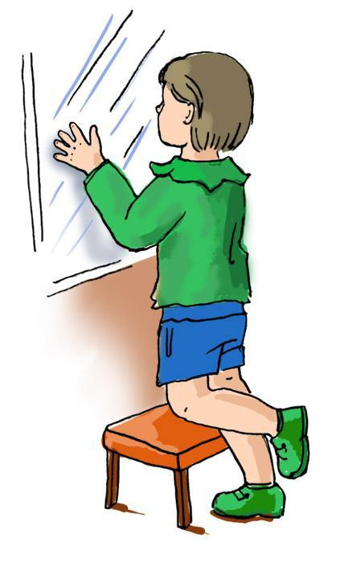

Безопасность ребенка дома


Уважаемые родители!

Помните, что от качества соблюдения вами профилактических и предохранительных мер зависит безопасность вашего ребенка!

Безопасность ребенка является основным звеном в комплексе воспитания.
Необходимо предпринимать меры предосторожности от получения ребенком травмы, потому что дети в возрасте до 7 лет проявляют большой интерес к окружающим их предметам, в частности электроприборам, аудио- и видеотехнике и взрывоопасным предметам.
Обеспечение безопасности ребенка дома – это комплекс мер предосторожности, который включает в себя безопасность всех составляющих вашего дома (кухни, ванной комнаты, спальни, зала и т. д.)!
Ребенок-дошкольник должен находиться под присмотром взрослых
(родителей, воспитателя, няни). Не оставляйте ребенка дома одного на длительное время!
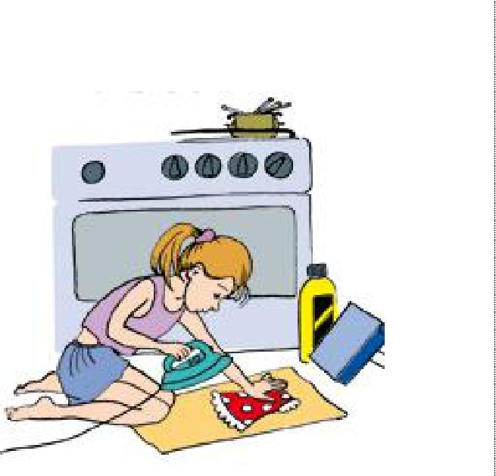

Оставляя ребенка одного дома:

- Проведите с ним профилактическую беседу. Объясните, какие из окружающих его предметов способны причинить ему травму, пользование какими приборами для него категорически запрещено.

- Займите ребенка безопасными играми.

- Закройте окна и выходы на балконы, при

необходимости открытыми можно оставить форточки или фрамуги.

- Перекройте газовый вентиль на трубе.

- Уберите с плиты кастрюли и чайники с горячей водой – опрокинув их, ребенок может получить ожоги.

- Проверьте правильность размещения игрушек. Они не должны находиться на высоте, превышающей рост ребенка, так как, пытаясь достать игрушку со шкафа, он может получить травму при падении.

Если малыш боится, а тем более плачет, ни в коем случае нельзя насильно оставлять его дома одного. Иначе понадобится очень много времени, чтобы избавить его от страхов (в т.ч. боязни оставаться в одиночестве даже в соседней комнате)!

Выключите и по возможности
изолируйте от ребенка все электроприборы, представляющие для него опасность.

- Изолируйте от ребенка спички, острые,

легко бьющиеся и легковоспламеняющиеся предметы.

- Уберите в недоступные для ребенка места лекарства и медицинские препараты (таблетки, растворы, мази), средства для мытья посуды и уборки помещения. Они могут вызвать раздражение слизистой глаз, ожоги поверхности кожи, отравление.
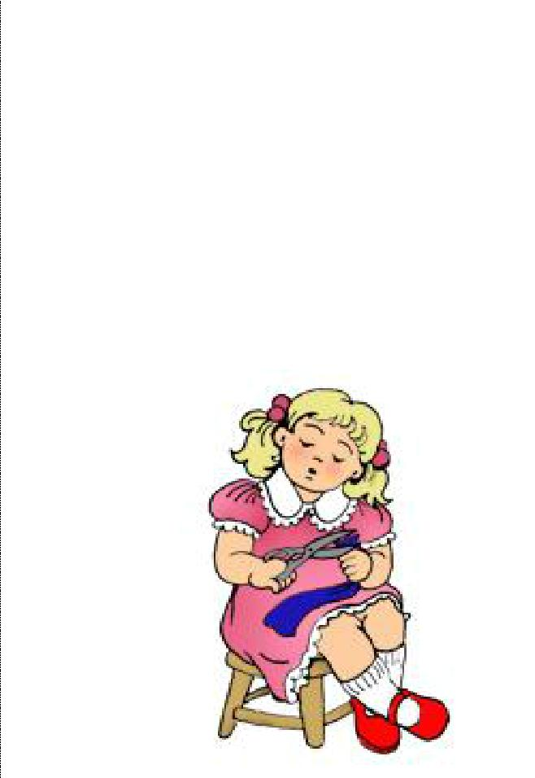

Следите за тем, чтобы ваш ребенок

был под присмотром, ухожен, одет,

накормлен и вместе с вами познавал мир

через окружающие его предметы, а не

самостоятельно, через травматизм и

опасность жизнедеятельности!

